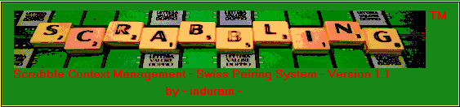

Manuale d’uso

INDICE

Introduzione 3
Installazione e avvio di “Scrabbling” 3
1. Prima fase: inserimento dati Torneo 5
1.1 Inserimento “Numero Giocatori” 5
1.2 Inserimento “Nomi Giocatori” 5
1.3 Inserimento “Numero Turni” 6
1.4 Inserimento “Work Area” 7
2 Modalità di svolgimento del Torneo 8
2.1 Modalità “Test/Torneo” 8
2.2 Accoppiamenti primo turno 8
2.3 Prima mossa 9
3 Inizio Torneo 10
4 Accoppiamenti primo turno 10
5 Svolgimento del Torneo 13
5.1 Inserimento risultati e Salvataggio risultati 13
5.2 Calcolo classifica 14
5.3 Accoppiamenti turno successivo 15
6 Fine Torneo 17
7 Sospensione Torneo 22
8 Ripristino Torneo 23
9 Caratteristiche di Scrabbling_V1.1 24
9.1 Gestione del “bye” 24
9.2 Ritiro giocatori 25
9.3 Subentro giocatori 26
10 Contatti 26

Introduzione
“Scrabbling” è un software per la gestione dei tornei di Scrabble col metodo “Swiss pairing system”, meglio conosciuto come “Sistema italo-svizzero”.

Il programma è realizzato attraverso il software “LabView 7.0” (National Instruments) ed è funzionante su qualsiasi PC con S.O. Windows 9X/NT/Xp e comprende un semplice programma di auto-installazione.

La versione corrente del programma è la V1.1 del 18 settembre 2007.

Installazione e avvio di “Scrabbling”
Aprire la cartella contenente “Scrabbling_V1.1” e fare clic sul file “Install”. Partirà automaticamente il programma di installazione. Arrivate in fondo e selezionate la directory in cui volete installare “Scrabbling”.
Vi comparirà una applicazione con la seguente icona:

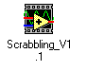
Fate doppio click sull’icona e Scrabbling si avvierà aprendo il seguente pannello principale:

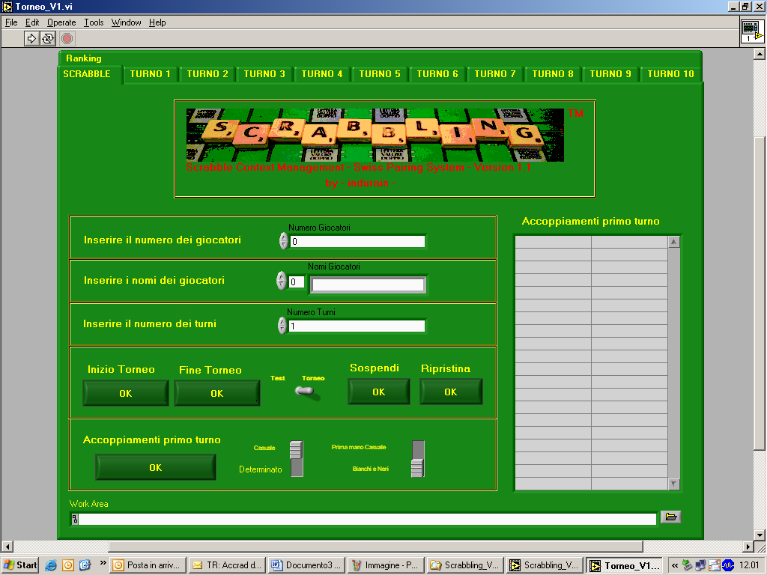

Questo è il pannello di controllo del programma. Il pannello ha una struttura “a tendine”. Nella parte superiore, cliccando sulle intestazioni delle tendine (SCRABBLE, TURNO 1, TURNO 2, ecc…) è possibile visualizzare tutti i pannelli. Il pannello principale è quello con l’intestazione “SCRABBLE”.

Nota: Ho notato che l’aspetto del pannello dipende dalle impostazione locali dello schermo del PC su cui Scrabbling è installato (Risoluzione, Numero colori, ecc…), per cui l’aspetto potrebbe essere leggermente diverso. Questo inconveniente sarà risolto nelle prossime versioni di Scrabbling.

Scrabbling così aperto non è ancora in esecuzione, per lanciare l’esecuzione cliccate sul tasto in alto a sinistra con una freccia bianca:

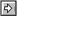
Ora il programma è in esecuzione e la freccia avrà assunto questo aspetto:

Prima fase: inserimento dati Torneo
A questo punto, una volta avviato Scrabbling, occorre passare alla fase di inserimento dei dati del Torneo.

I dati necessari per il funzionamento di Scrabbling sono i seguenti:
- Numero dei giocatori
- Nomi dei giocatori
- Numero di turni
- Area di lavoro (Work Area)

Nel seguito, come esempio di utilizzo di Scrabbling, simuleremo lo svolgimento di un Torneo di scrabble fittizio che chiameremo “Torneo Prova”.

Inserimento “Numero Giocatori”
Nell’area del pannello principale dedicata all’inserimento del numero di giocatori (vedi figura) è presente un selettore numerico; cliccando sulle piccole frecce è possibile aumentare o diminuire il numero dei giocatori. In alternativa si può cliccare direttamente all’interno della cella contenente il numero dei giocatori ed editarlo da tastiera.

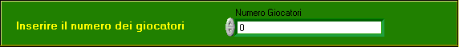

Il numero dei giocatori deve sempre essere pari. Nel caso in cui i partecipanti al Torneo siano in numero dispari, occorre aumentare di uno il loro numero ed inserire un giocatore fittizio (il “bye”) come sarà chiarito nelle sezioni successive.

Esempio: Nel nostro Torneo Prova inseriamo un numero ipotetico di 30 partecipanti.



Inserimento “Nomi Giocatori”
Nell’area del pannello principale dedicata all’inserimento dei nomi dei giocatori (vedi figura) è presente un selettore numerico di array; cliccando sulle piccole frecce a sinistra del selettore compaiono le celle in ciascuna delle quali va inserito (editando da tastiera) il nome di un giocatore. L’ordine di inserimento dei giocatori è irrilevante nel caso in cui l’accoppiamento per il primo turno sia completamente casuale (caso standard), mentre è rilevante nel caso in cui si vogliano degli accoppiamenti iniziali predeterminati (vedi capitoli successivi).

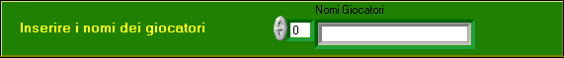

I nomi dei giocatori possono essere sequenze alfanumeriche di lunghezza qualsiasi: un buono standard potrebbe essere l’inserimento del solo Cognome e dell’iniziale del Nome nel caso di più giocatori con lo stesso cognome.
Nota: Il primo giocatore va inserito nel campo “0”, il secondo nel campo “1”, e così via…

Esempio: Nel nostro Torneo Prova inseriamo i nomi dei seguenti partecipanti:
0 – Aldo; 1 – Bruno; 2 – Carlo; 3 – Davide; 4 – Enzo; 5 – Fabio; 6 – Filippo; 7 – Guido;
8 – Gianluca; 9 – Homer; 10 – Ivan; 11 – John; 12 – Kevin; 13 – Luca; 14 – Luigi;
15 – Marco; 16 – Mimmo; 17 – Nicola; 18 – Oreste; 19 – Paolo; 20 – Pietro; 21 – Quirino;
22 – Roberto; 23 – Rocco; 24 – Sandro; 25 – Stefano; 26 – Tonino; 27 – Umberto;
28 – Valerio; 29 – Yuri.

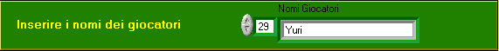

Al termine dell’inserimento è consigliabile controllare di aver riempito correttamente tutti i campi.

Inserimento “Numero Turni”
Nell’area del pannello principale dedicata all’inserimento dei numero dei turni (vedi figura) è presente un selettore numerico; cliccando sulle piccole frecce a sinistra del selettore si può inserire il numero dei turni su cui si svilupperà il torneo.

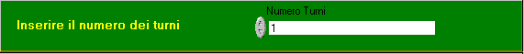

Il programma Scrabbling supporta tornei che si svolgono al massimo su 10 turni; in futuro questa limitazione sarà (auspicabilmente) rimossa.

Nota importante: Scrabbling è operativo fino a che non sono stati eseguiti gli N turni impostati all’inizio e non è possibile gestire turni aggiuntivi. Quindi, se all’inizio del Torneo, gli organizzatori non hanno ancora fissato un preciso numero di turni, è comunque meglio dimensionarsi al numero massimo. Se ad esempio si è indecisi se effettuare 5 o 6 turni, inserire “6” (o “7”, “8”…) nel selettore del numero dei turni.

Esempio: Nel nostro Torneo Prova giochiamo su 8 turni:

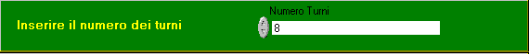

Inserimento “Work Area”
Scrabbling, nella versione V1.1, crea automaticamente dei file di testo in cui sono riportati i risultati di tutti i turni di gioco (file “Risultati.txt”) e la classifica finale (file “Classifica.txt”). La “Work Area” è la directory di lavoro su cui Scrabbling inserirà questi file.
Nell’area inferiore del pannello principale (vedi figura) fare clic sull’icona folder a destra. Selezionate la directory in cui volete che siano scritti i file e confermate la selezione ciccando su “Select Cur Dir”.

Esempio: Nel nostro Torneo Prova scegliamo di inserire i file direttamente sul Desktop.

Modalità di svolgimento del Torneo
Scrabbling permette di selezionare alcune modalità operative adottabili per la gestione del Torneo. Queste funzionalità sono descritte nei seguenti paragrafi.

Modalità “Test/Torneo”
Nel riquadro centrale del pannello principale di Scrabbling, è collocato un interruttore a leva (vedi figura). Questo interruttore permette di scegliere tra il funzionamento in modalità “Torneo” ed il funzionamento in modalità “Test”.

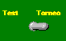

Modalità “Torneo”: E’ il funzionamento standard durante lo svolgimento di un Torneo di Scrabble. Ad ogni turno i risultati delle partite vengono inseriti manualmente negli appositi tabelloni dagli organizzatori del Torneo.

Modalità “Test”: Serve per testare il programma “off-line” e simulare dei tornei fittizi. Ad ogni turno il programma genera automaticamente con un estrattore di numeri casuali i risultati delle partite. I punteggi randomici sono compresi tra 400 e 700 punti. Questo evita l’inserimento manuale dei risultati.

Esempio: Nel nostro Torneo Prova lavoriamo in modalità “Torneo”.

Accoppiamenti primo turno
Nel riquadro inferiore del pannello principale è presente un interruttore “slide switch” (vedi figura) che permette di scegliere le modalità di accoppiamento per il primo turno di gioco.

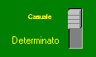

Modalità “Casuale”: Gli accoppiamenti per il primo turno di gioco sono effettuati in maniera completamente casuale. Un apposito generatore estrarrà a sorte i nominativi e li accoppierà in modo totalmente “random”. E’ questo il funzionamento di default.

Modalità “Determinato”: Gli accoppiamenti per il primo turno di gioco sono predeterminati in base all’ordine di inserimento dei giocatori (par. 1.2). I primi due giocatori inseriti saranno accoppiati tra loro, il terzo sarà accoppiato col quarto, e così via.

Esempio: Nel nostro Torneo Prova lavoriamo in modalità “Casuale”.

Prima mossa
Da sempre nel mondo dello Scrabble esiste una diatriba sul fatto che avere la prima mossa all’inizio di una partita costituisca o meno un vantaggio. Nel riquadro inferiore del pannello principale è presente un secondo interruttore “slide-switch” (vedi figura) che permette si scegliere come attribuire la prima mossa ai giocatori.

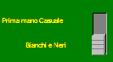

Modalità “Prima mano Casuale”: Il programma estrae a sorte il giocatore che giocherà per primo all’inizio della partita. Questo indipendentemente da tutte le altre partite che si sono svolte precedentemente.

Modalità “Bianchi e Neri”: Il programma tiene memoria del numero di volte in cui ciascun giocatore ha avuto la prima mossa. Per ogni accoppiamento/partita la prima mossa spetterà al giocatore che ha avuto meno volte la prima mossa. Nel caso in cui i due giocatori abbiano avuto lo stesso numero di prime mosse, il programma assegna la prima mossa al giocatore che ha la classifica peggiore. Soltanto per il primo turno (in cui tutti i giocatori hanno 0 prime mosse e sono tutti a pari classifica) la prima mossa è assegnata randomicamente.
La locuzione “Bianchi e Neri” è mutuata dal linguaggio degli scacchi, in cui senza dubbio avere la prima mossa (cioè giocare col Bianco) costituisce un buon vantaggio.

Esempio: Nel nostro Torneo Prova lavoriamo in modalità “Bianchi e Neri”.

Inizio Torneo
A questo punto, terminata la fase di inserimento dei dati e la fase di scelta delle modalità di gioco, è possibile dare inizio al Torneo. Per fare questo è sufficiente cliccare sull’apposito tasto “Inizio Torneo”.

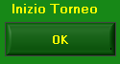

Una volta premuto, il tasto diventerà di colore rosso, ad indicare che il Torneo ha avuto inizio.

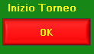

A questo punto i dati inseriti sono stati memorizzati dal programma e non sarà più possibile modificarli.

Accoppiamenti primo turno
Il passo successivo è la determinazione degli accoppiamenti per il primo turno di gioco, da effettuarsi premendo il tasto “Accoppiamenti primo turno”. Anche questo tasto, una volta premuto, diventerà di colore rosso.

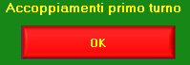

Una volta determinati gli accoppiamenti per il primo turno, verrà riempita la tabella a due colonne presente nella parte destra del pannello principale.

Esempio: Nel nostro Torneo Prova gli accoppiamenti per il primo turno, generati in modalità “Casuale” sono i seguenti:

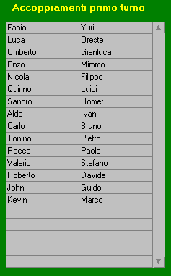

Nota Importante: Il giocatore che compare per primo (nella colonna di sinistra) è quello a cui spetta la prima mossa.

Cliccando ora sulla tendina “TURNO 1”, sarà visibile nella parte sinistra il tabellone del primo turno.
Tale tabellone (vedi figura) riporta per ogni riga:
- Il numero del turno in corso;
- Il tavolo su cui si svolgerà la partita;
- Il nome del primo giocatore (quello a cui spetta la prima mossa)
- Il nome del secondo giocatore
- Il punteggio del primo giocatore
- Il punteggio del secondo giocatore

Esempio: Nel nostro Torneo Prova il tabellone avrà il seguente aspetto.

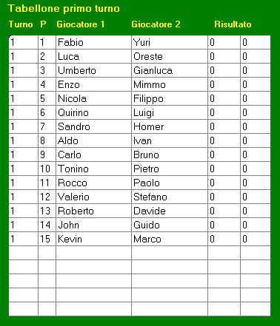

Svolgimento del Torneo
Compiute tutte le operazioni preliminari necessarie, gli organizzatori del Torneo possono dichiararne l’inizio. I giocatori, sistemati sui tavoli di gioco secondo gli accoppiamenti iniziali indicati da Scrabbling, cominciano a disputare le proprie partite.

Alla fine di ogni partita la sequenza delle operazioni da compiere nella gestione del torneo è la seguente:
- Inserimento risultati
- Salvataggio risultati
- Calcolo classifica
- Determinazione accoppiamenti per il turno successivo

Inserimento risultati e Salvataggio risultati
Al termine dello svolgimento di ciascuna partita, i risultati vanno inseriti nell’apposito tabellone relativo al turno che si sta giocando. Cliccando col mouse in una qualsiasi delle celle del tabellone, è possibile spostarsi sulle celle adiacenti premendo <shift> ed i tasti freccia. Facendo attenzione a non editare né modificare le prime 4 colonne (dati già memorizzati), si inseriscono manualmente i risultati di ogni partita.

Al termine dell’operazione, una volta che tutte le partite del turno in corso sono terminate, è sufficiente premere il tasto “Salva Risultati” per memorizzare i risultati. Una volta premuto, il tasto “Salva Risultati” diventa di colore rosso.

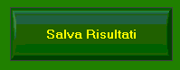

Esempio: Nel nostro Torneo Prova il tabellone, dopo lo svolgimento del primo turno, avrà il seguente aspetto.

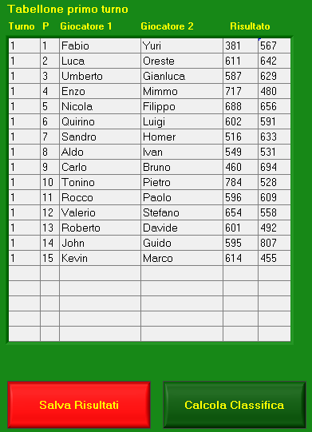

Calcolo classifica
Al termine di ogni turno di gioco, per le caratteristiche del sistema italo-svizzero, è fondamentale stilare una classifica accurata. Premendo il tasto “Calcola Classifica” (vedi figura precedente), lo Scrabbling elaborerà i risultati di tutti i turni precedentemente svolti e stilerà la relativa classifica. Anche il tasto “Calcola classifica” una volta premuto diventerà di colore rosso.

Una volta effettuato il calcolo della classifica, questa comparirà nella tabella posta nella parte destra del pannello di ogni turno. Tale tabella si può scorrere nella sua interezza tramite la barra di scorrimento verticale. I tabelloni-classifica non sono editabili.

Le informazioni contenute nella tabella-classifica sono le seguenti:
- Posizione in classifica
- Nome del giocatore
- Punti
- Bucholtz
- Scarto Bucholtz
- Scarto Punti

I giocatori sono ordinati in classifica in base ai punti ottenuti dalle partite disputate (2 punti per la vittoria, 1 per il pareggio, 0 per la sconfitta). A parità di punti l’ordine è determinato dal “Bucholtz” (somma dei punti di tutti gli avversari incontrati escluso il peggiore), poi dallo “Scarto Bucholtz” (punti dell’avversario incontrato peggio piazzato in classifica) ed infine dallo “Scarto Punti” (differenza tra punti fatti e subiti su tutte le partite giocate).
In caso di ulteriore parità (evento abbastanza raro, ma non troppo), non essendoci altri criteri di merito, la classifica tiene conto dell’ordine di inserimento dei giocatori.

Esempio: Nel nostro Torneo Prova il tabellone-classifica, dopo lo svolgimento del primo turno, avrà il seguente aspetto.

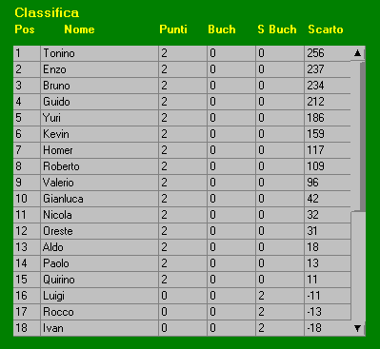

Accoppiamenti turno successivo
Il sistema italo-svizzero è di norma usato nelle competizioni in cui il numero dei giocatori è notevolmente superiore al numero di turni di gioco effettuabili (è questo il caso dello Scrabble, ma anche degli scacchi). La caratteristica di tale sistema è infatti nella gestione degli accoppiamenti, che garantisce la “scrematura” della classifica facendo sì che i giocatori “più forti” (meglio piazzati in classifica) di volta in volta si incontrino fra loro.

Per ulteriori dettagli sull’algoritmo di accoppiamento dello Scrabbling (il “cuore” del programma) contattate la casa produttrice (☺).
Per la generazioni degli accoppiamenti al turno successivo è sufficiente premere l’apposito tasto “Prossimo turno”. Una volta premuto, il tasto diventerà rosso e nel doppio selettore situato sopra al tasto (vedi figura) compariranno gli accoppiamenti.

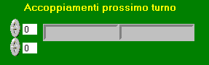

Cliccando sulle piccole frecce del primo selettore (quello più in alto) si possono scorrere tutti gli accoppiamenti.
Gli stessi accoppiamenti si ritrovano già inseriti nel Tabellone del turno successivo, visibile cliccando sulla tendina “TURNO_...”.

Esempio: Nel nostro Torneo Prova, dopo il primo turno, il pannello “TURNO 2” presenterà il seguente tabellone:

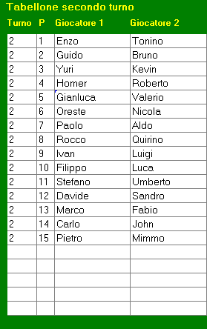

A questo punto gli organizzatori possono dare inizio alle partite del secondo turno. I passi per proseguire il torneo, da qui in poi, sono esattamente gli stessi:
- attendere lo svolgimento di tutte le partite del turno;
- inserire i risultati del turno sul Tabellone;
- premere il tasto “Salva Risultati”;
- premere il tasto “Calcola Classifica”
- premere il tasto “Prossimo turno”
Le operazioni vengono ripetute in sequenza fino alla fine del Torneo.

Fine Torneo

Nel caso in cui tutti i turni si disputino nella stessa giornata e non ci sia bisogno di sospendere il Torneo, alla fine dell’ultimo turno, dopo il passo “4”, si torna al pannello principale e si preme il tasto “Fine Torneo”.

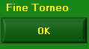

Esempio: Nel nostro Torneo Prova, i risultati di tutti e 8 i turni danno il seguente esito:

Turno 2:
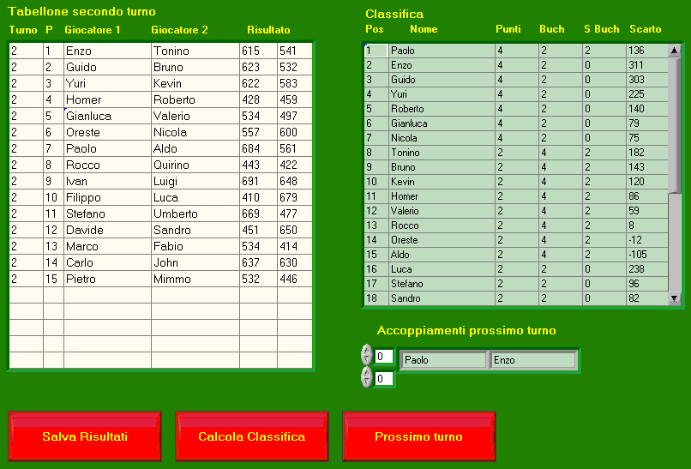

Turno 3:
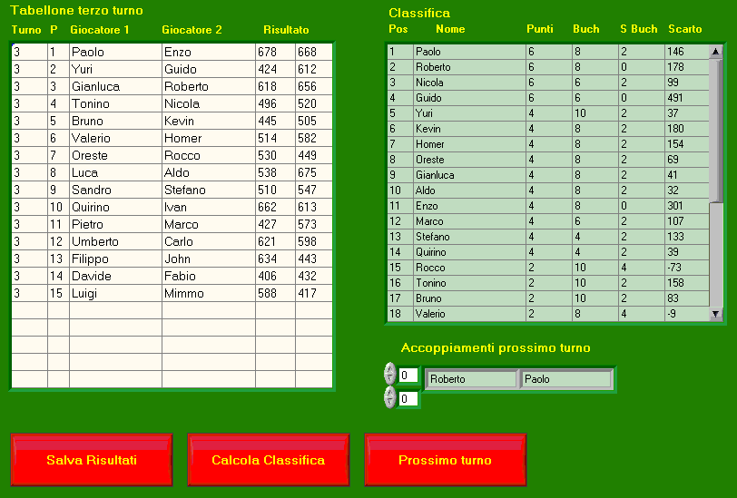

Turno 4:
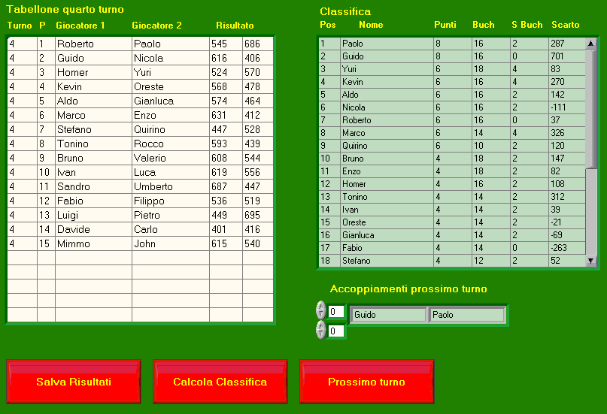
Turno 5:
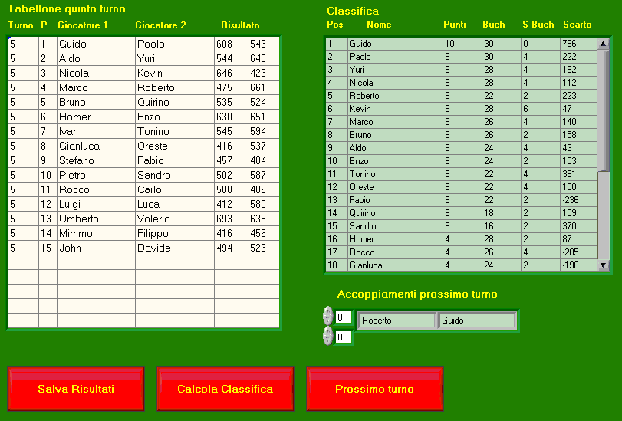

Turno 6:
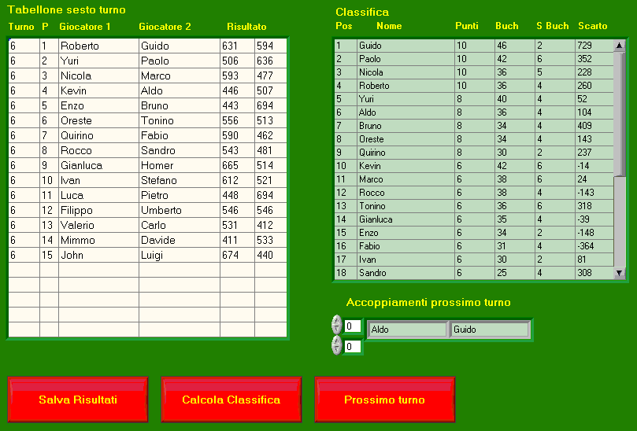
Turno 7:
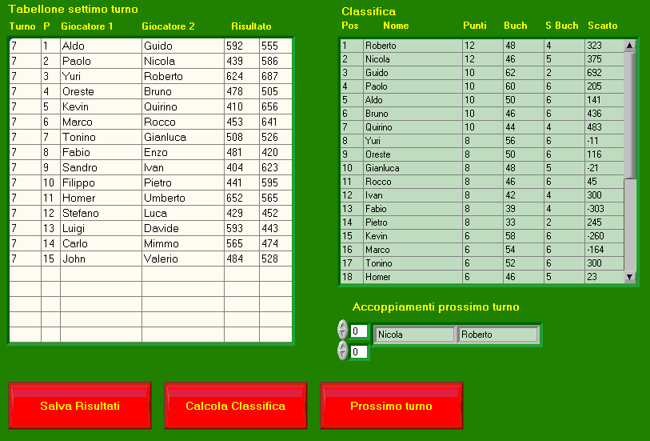

Turno 8:
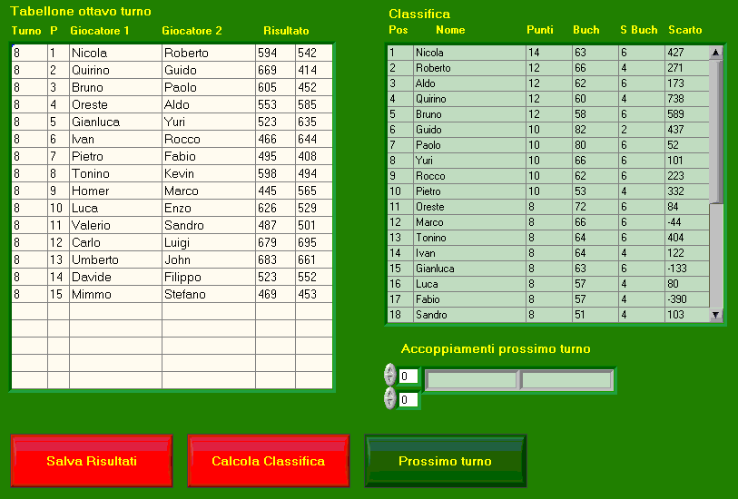
A fine torneo (dopo aver premuto il tasto “Fine Torneo”) nella “Work Area” selezionata (par. 1.4) saranno scritti automaticamente due file di testo:

- file “Risultati.txt” contenente l’elenco dei risultati di tutte le partite del Torneo;
- file “Classifica.txt” contenente la classifica finale completa del Torneo.

Esempio: Per il nostro Torneo Prova, questi saranno i file risultanti:

“Classifica.txt”
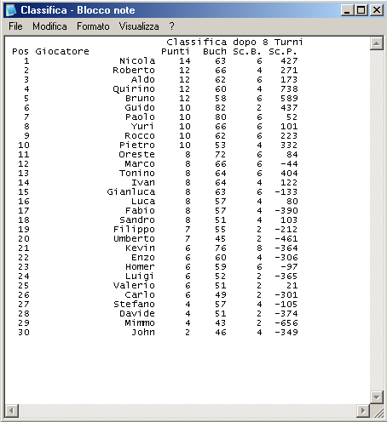

Sospensione Torneo
Nel caso frequente in cui il Torneo si svolga in due o più giornate, è possibile sospenderne lo svolgimento e riprenderlo dal punto in cui si era sospeso. Scrabbling permette di gestire questa situazione attraverso la scrittura/lettura di un file di configurazione.
Se gli organizzatori decidono di interrompere il Torneo dopo N turni per riprenderlo in seguito e giocare i turni rimanenti, è sufficiente seguire i seguenti passi: dopo aver inserito i risultati del turno N (tendina “TURNO N”, tasto “Salva Risultati”) e calcolato la relativa classifica parziale (tasto “Calcola Classifica”), occorre tornare al pannello principale di Scrabbling e premere il tasto “Sospendi” (vedi figura) nel riquadro centrale.

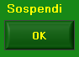

A seguito della pressione del tasto, si aprirà una finestra di dialogo (vedi figura) attraverso la quale occorre specificare il nome del file di tipo “DataLog” (estensione .DAT) su cui memorizzare tutti i dati del Torneo in corso.

Esempio: Supponiamo, che il nostro Torneo Prova sia sospeso dopo i primi 4 turni. Dopo aver calcolato la classifica parziale e prima di determinare gli accoppiamenti per il turno successivo, premiamo il tasto “Sospendi” e salviamo i dati nel file “Torneo_Prova.DAT”.

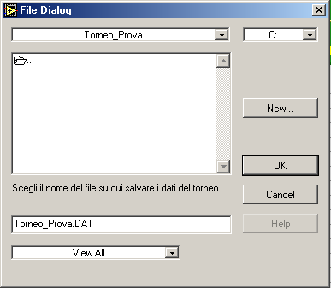

L’esecuzione del programma Scrabbling è ora interrotta. Tutti i dati necessari per riprendere il torno sono stati memorizzati nel file DataLog selezionato.

Nota: Nel caso in cui si debba sospendere il Torneo in corso, è assolutamente necessario premere il tasto “Sospendi” prima di aver premuto il tasto “Prossimo turno”. In questo modo non sarà possibile sapere quali saranno gli accoppiamenti con cui si ricomincerà il gioco alla ripresa del Torneo. Questa è una “rigidità” che sarà (auspicabilmente) rimossa nelle prossime versioni di Scrabbling.

Ripristino Torneo
Nel caso in cui si debba riprendere l’esecuzione di un Torneo già cominciato e sospeso attraverso il tasto “Sospendi” (Cap. 7), le operazioni sono relativamente semplici.

Dopo aver aperto Scrabbling ed averlo avviato col tasto freccia (vedi sez. Installazione e avvio di Scrabbling), sarà sufficiente fare clic sul tasto “Ripristina”.

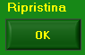

Comparirà una nuova finestra di dialogo (vedi figura) attraverso la quale occorre selezionare il file DataLog su cui sono stati salvati i dati del Torneo che si vuole ripristinare.

Esempio: Per il nostro Torneo Prova, apriamo il file “Torneo_Prova.DAT”, salvato al momento della sospensione del Torneo (Cap. 7).

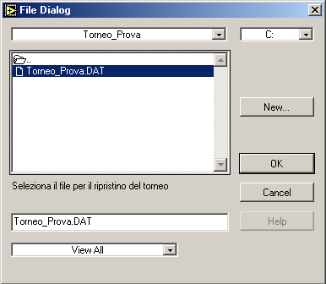

Fare clic su OK ed il Torneo ricomincia esattamente dal punto in cui era stato sospeso.

A questo punto, per riprendere il torneo, premere il tasto “Prossimo turno” per determinare gli accoppiamenti per il turno successivo, e procedere come indicato nel capitolo “Svolgimento del Torneo” fino alla fine del Torneo.

Caratteristiche di Scrabbling_V1.1
Nel seguito sono descritte alcune funzionalità del programma “Scrabbling”, non trattate nei paragrafi precedenti.

Gestione del “bye”
Come detto nel precedente paragrafo 1.1, il numero dei giocatori di un Torneo di Scrabble deve sempre essere pari, per garantire a tutti di avere un avversario in ogni turno di gioco.
Nel caso in cui i partecipanti al Torneo fossero invece in numero dispari, gli organizzatori devono inserire un ulteriore giocatore chiamato rigorosamente “bye” (caratteri minuscoli in corsivo).
Il “bye” è a tutti gli effetti un partecipante al torneo e verrà inserito nei tabelloni, nelle classifiche e negli accoppiamenti come tutti gli altri giocatori.
Il giocatore accoppiato col “bye” riposa e non gioca la propria partita.
Il giocatore accoppiato col “bye” vince la propria partita “a tavolino” col punteggio di “1-0”.
Gli organizzatori devono pertanto inserire nel tabellone dei risultati di ciascun turno il punteggio di 1-0 a favore degli avversari del “bye”.
Il “bye” perde tutte le partite che gioca, non ottiene punti ed il suo Bucholtz ( e Scarto Bucholtz) è sempre pari a 0. Inoltre Scrabbling attribuisce al “bye” uno Scarto Punti negativo di 1000 punti per ogni turno di gioco. Tutto questo fa sì che il “bye” occupi sempre l’ultimo posto in classifica.
Così come per gli altri giocatori, anche il “bye” non può giocare più di una volta contro uno stesso avversario.
Così come per gli altri giocatori, anche per il “bye” vengono calcolati i “Bianchi e Neri” relativi alla prima mossa effettuata.
Per il primo turno di gioco, il giocatore accoppiato col “bye” sarà estratto casualmente se si gioca in modalità “Casuale” (par.2.2), mentre dipenderà dall’ordine di inserimento se si gioca in modalità “Determinato” (par. 2.2).
Bisogna tenere presente che il vantaggio di giocare una partita col “bye”, e cioè di ottenere una vittoria (e quindi 2 punti) senza giocare è in realtà compensato dal fatto che un giocatore accoppiato col “bye” avrà sempre uno Scarto Bucholtz pari a 0 (i punti ottenuti dal “bye”). Questo può essere uno svantaggio nel caso in cui si termini il torneo a pari punti con altri giocatori.

Esempio: Creiamo un torneo fittizio, chiamato “Torneo_Dispari”, articolato su 5 turni, in cui vi sono 11 partecipanti. Nel selettore “Nomi Giocatori”, va inserito come ultimo (dodicesimo) partecipante il giocatore “bye” (vedi figura).

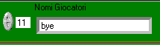

Per il resto il Torneo procede esattamente nello stesso modo. Ad ogni turno si inseriscono e salvano i risultati (“Salva Risultati”), si calcola la classifica parziale (“Calcola Classifica”) e si generano gli accoppiamenti per il turno successivo (“Prossimo turno”).
Alla fine del Torneo_Dispari, la classifica avrà un aspetto di questo tipo:

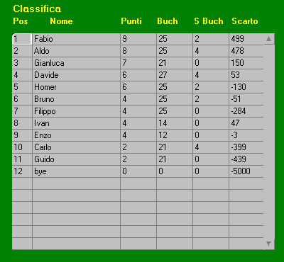

ed in classifica compare, sempre all’ultimo posto, il giocatore “bye”.

Ritiro giocatori

Altro evento frequente (purtroppo) nei tornei di Scrabble è il ritiro di giocatori durante lo svolgimento del Torneo. Lo Scrabbling, come già sottolineato, una volta memorizzati i giocatori partecipanti al Torneo, porterà a termine il Torneo con gli stessi giocatori con cui il Torneo è iniziato.
Con l’attuale versione di Scrabbling non è quindi possibile eliminare giocatori dal Torneo.
Se un giocatore si ritira, continuerà a comparire in tutte le classifiche e in tutti i tabelloni. I suoi punteggi saranno quelli ottenuti fino al momento del ritiro. Il giocatore ritirato, quindi, diventerà un avversario “virtuale”.
Questo comporta che si possano verificare alcune situazioni anomale:
- Il giocatore ritirato è accoppiato ad un giocatore ancora in gara:
In questo caso il giocatore ancora in gara vince la sua partita per 1-0 ottenendo i 2 punti-vittoria e modificando di conseguenza il suo Bucholtz, Scarto Bucholtz e Scarto Punti.
- Il giocatore ritirato è accoppiato al “bye”:
In questo caso non è facile stabilire a chi dei due giocatori assegnare la vittoria a tavolino. Il “bye” è un giocatore fittizio e non può fare punti, quindi la soluzione più plausibile sembra assegnare la vittoria per 1-0 al giocatore ritirato, che però finirà per fare punti e migliorare la sua classifica anche dopo essersi ritirato e modificherà i punteggi dei giocatori ancora in gara che lo hanno avuto come avversario nelle partite precedenti.
- Il giocatore ritirato è accoppiato ad un altro giocatore ritirato:
In questo caso potrebbe essere assegnato un pareggio per 0-0. Anche qui con conseguenze dirette sui punteggi dei giocatori ritirati e dei loro avversari precedenti.

Il problema non è di facile soluzione, sarebbe auspicabile una discussione in proposito da parte del comitato tecnico scrabblistico italiano. Una volta risolta la diatriba, nelle versioni successive di Scrabbling sarà introdotta la gestione dei ritiri.

Subentro giocatori

Il caso è analogo a quello precedentemente trattato (Ritiro giocatori).
Lo Scrabbling, una volta memorizzati i giocatori partecipanti al Torneo, porterà a termine il Torneo con gli stessi giocatori con cui il Torneo è iniziato.
Con l’attuale versione di Scrabbling non è quindi possibile inserire nuovi giocatori a Torneo in corso.
Se un giocatore si vuole inserire a torneo in corso, potrebbe:
- Entrare in gioco in aggiunta ai giocatori iscritti al Torneo dall’inizio;
- Entrare in gioco in sostituzione di un giocatore ritirato;
- Entrare in gioco in sostituzione del “bye”.
Anche in questi casi occorre risolvere in maniera unanime i problemi legati all’attribuzione dei punteggi per i giocatori subentrati. Una volta chiariti questi aspetti, nelle versioni successive di Scrabbling sarà introdotta la gestione dei subentri.

Nota personale: Rimane il fatto che è comunque sempre auspicabile che i giocatori che si iscrivono ad un Torneo si assicurino di poterlo portare a termine regolarmente, per correttezza nei confronti degli altri giocatori. E’ altresì auspicabile che i giocatori che vogliono partecipare ad un Torneo, entrino in gioco fin dall’inizio e non a Torneo in corso.

Contatti

Per ulteriori chiarimenti sul funzionamento di “Scrabbling”, o per eventuali errori/anomalie riscontrate nel programma, contattare:

Elvio Squarcia
Via Troilo il grande, 94
00131 – Roma
e-mail: elvio.squarcia@tin.it

